Phụ lục 02

CHƯƠNG TRÌNH KHUYẾN MẠI DÙNG LÀ TRÚNG

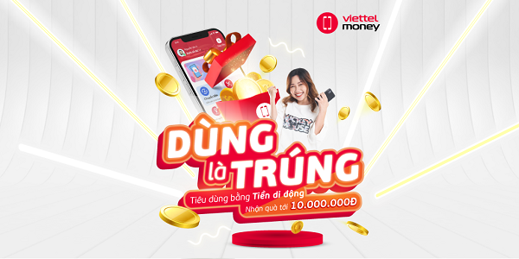

- Thời gian: Từ ngày 01/03/2022 - 30/06/2022.
- Đối tượng: Khách hàng Viettel Money thỏa mãn điều kiện:
- Đã đăng ký thành công Tài khoản Tiền di động.
- Sử dụng tính năng nạp tiền vào Tài khoản Tiền di động hoặc sử dụng Tiền di động để tiêu dùng/thanh toán như hóa đơn tiền điện…(*) với giá trị từ 10.000 đồng trở lên.
- Ưu đãi: Tặng ngẫu nhiên 01 phần quà khi Khách hàng (KH) phát sinh giao dịch thỏa mãn điều kiện, bao gồm:
- Quà tiền thưởng: Giá trị từ 1.000 đồng - 10.000.000 đồng, cộng vào Tài khoản Tiền di động Viettel.
- Hoặc quà tặng viễn thông Viettel: Lưu lượng data 500MB, cộng vào tài khoản thuê bao di động của chính KH và có thời gian sử dụng trong 7 ngày kể từ thời điểm nhận quà.
- Lưu ý:
- (*) Các giao dịch tiêu dùng, mua bán bằng Tài khoản Tiền di động thỏa mãn điều kiện của chương trình không bao gồm:
+ Giao dịch nạp tiền điện thoại.
+ Giao dịch trừ cước viễn thông cho chính mình với thuê bao trả trước, thanh toán cước với thuê bao trả sau.
+ Giao dịch mua thẻ cào điện thoại.
- Ưu đãi khi sử dụng tính năng nạp tiền vào tài khoản Tiền di động được áp dụng từ ngày 19/04/2022.
- Mỗi KH được nhận tối đa 03 quà tặng/tháng.
- KH không được hưởng đồng thời nhiều chương trình khuyến mại (CTKM) trên cùng 01 giao dịch. Viettel có quyền từ chối ưu đãi/hủy quà khuyến mại cho bất kì giao dịch nào của KH mà Viettel cho rằng có dấu hiệu nghi ngờ gian lận, trục lợi từ CTKM. Nếu xảy ra tranh chấp, quyết định của Viettel về vấn đề này là chung cuộc và có giá trị ràng buộc KH.
- Chương trình có thể kết thúc sớm trước dự kiến khi hết số lượng giao dịch nhận ưu đãi.
*************************
Chi tiết vui lòng liên hệ:
- Web: https://viettelmoney.vn/dunglatrung/
- Fanpage: Viettel Money
- FB Group: Cộng đồng Viettel Money
- Email: Viettelmoney@viettel.com.vn
- Hotline hỗ trợ: 1800 9000 (Miễn phí)

